Музей русских сказок «Жили-Были»
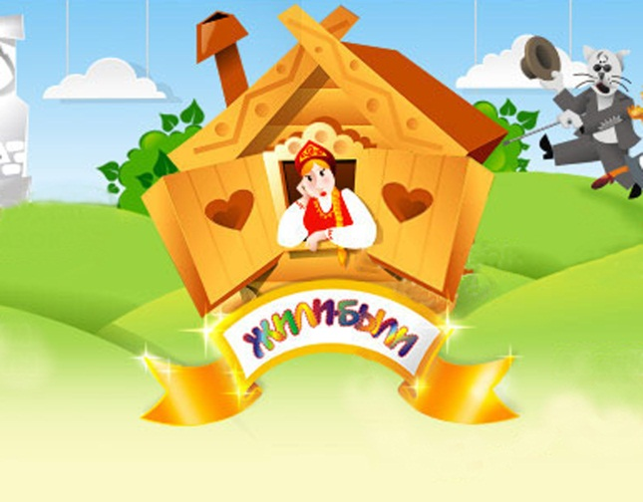
Дом сказок «Жили-были» приглашает детей от 3 до 12 лет в увлекательные путешествия по сказкам.
В необычное путешествие дети отправляются вместе с любимыми сказочными персонажами, сами перевоплощаются в героев сказок, проходят много испытаний, помогающих познать мир, преодолеть зло и помочь восторжествовать добру.
В доме сказок можно провести детский праздник или отменить День рождения ребенка. В музее проходят тематические мероприятия, встречи с писателями, художниками.
Детский музей «Дом сказок «Жили-были» учрежден в 1995 г. Благотворительным фондом «Русская семья», с 1999 г. Музей является самостоятельным юридическим лицом. Основная форма работы музея – театрализованные экскурсии, во время которых дети через сказки знакомятся с культурой разных народов, обычаями и традициями, творчеством писателей и художников. Дети, перевоплощаются в сказочных героев и вместе с экскурсоводами – тоже сказочными персонажами, путешествуют по сказкам. В музее разработано более 20 экскурсий следующей тематике: по русским народным и авторским сказкам, по сказкам западно-европейских писателей, по сказкам А.С. Пушкина, К.И. Чуковского, С.Я. Маршака, по былинам, славянской мифологии и др.
За 16 лет работы музей завоевал популярность и не только среди юных москвичей: его посетили 500000 детей от 4 до 12 лет из Москвы, Московской, Калужской, Владимирской, Ивановской и др. областей

Программа | На группу 20 человек | На группу 30 человек | На группу 40 человек
Музей русских сказок «Жили - Были» или  « Буратино - Пиноккио» | 1400 | 1200 | 1000

